«Адал ұрпақ» клубының жұмысы бойынша
ақпарат

Қыркүйек айының бірінші аптасында «Адал ұрпақ» ұйымының жылдық жоспарлары жасалып, бекітілді. «Адал ұрпақ» ұйымының мүшелері сайланды.
«Парасатты азамат» стенді тексеріліп, жаңартылды .
«Шындыққа жаны жақын Төлеген Қажыбай» атты адалдық сағаттары өтті.
https://www.instagram.com/p/CiRU4r2If78/?igshid=YmMyMTA2M2Y=
https://www.instagram.com/p/CiWdvcio4-4/?igshid=YmMyMTA2M2Y=
https://www.instagram.com/p/CiXVlQRMXFb/?igshid=YmMyMTA2M2Y=

10.09.2022 ж «Адал ұрпақ» ұйымының мүшелерінің жиналысы өтті.

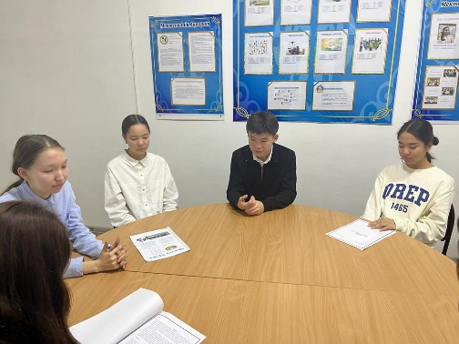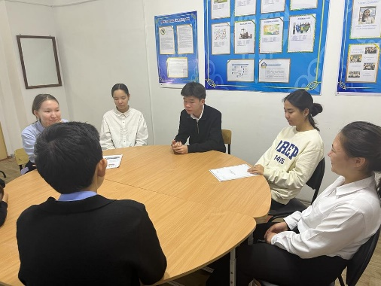

«Адал ұрпақ» клубының мүшелері «Адалдық дүкенін» ұйымдастырды. «Адалдық жүрген жерде адамдық жүреді» және «Адал жол – адал ұрпақ бастауы» – демекші, адам бойында қалыптасқан адалдық ұғымы қашан да адамның бойында адамгершілік пен жауапкершілік қасиеттерін нығайтады. «Сыбайлас жемқорлық деңгейін азайтуда қоғамдық сананы өзгерту маңызды.
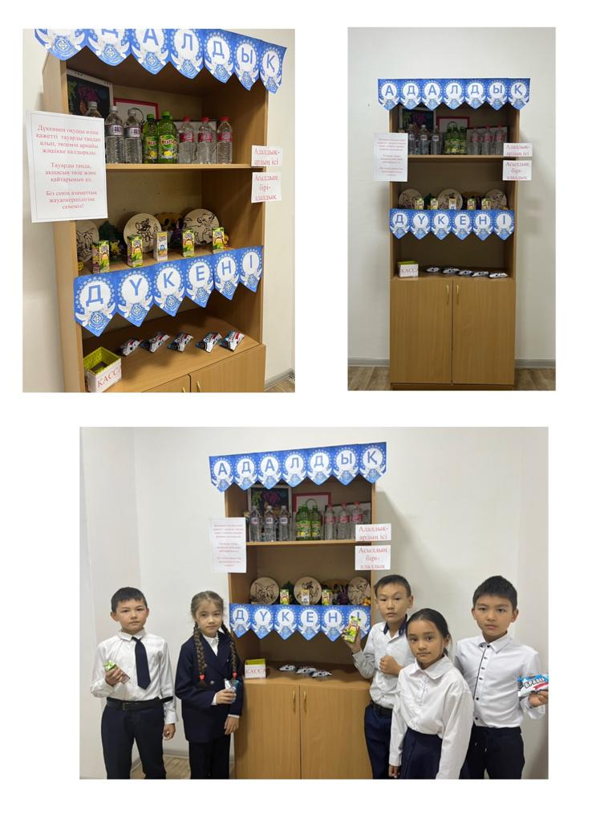
«Адал ұрпақ» ұйымының мүшесі Нұрахметова Зарина 10 «Б» сыныппен «Жемқорлықсыз ел – гүлденген ел» атты танымдық сағатын өткізді.
